
Tarifs: La Pâtisserie Française
Bon appétit.
Pour toute commande, 48h à l’ avance: 054-6652091
Sucré:
Mille Feuilles: La part, 15 Shequels; pour 10 personnes, 160 shequels
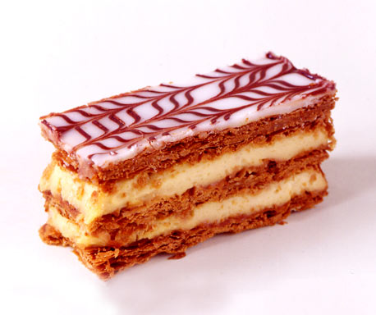

Mille Feuilles à la fraise: La part, 16 Shequels; pour 10 personnes, 180 Shequels

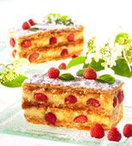

Religieuse au chocolat ou au café: L’unité 9 Shequels.
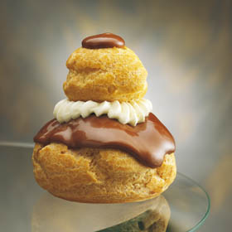

Choux a la crème: L’unité : 6 Shequels
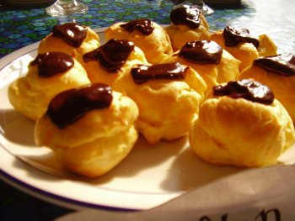

Eclair au chocolat ou au café: l’unité, 7 shequels
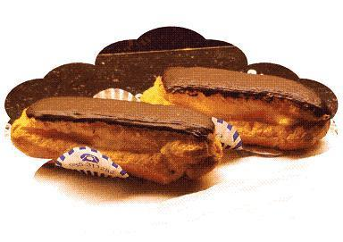

Choux Chantilly : L’unité 5 Shequels.
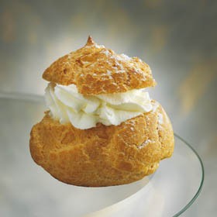

Tartelette aux abricots : l’unité : 15 shequels; pour 10 personnes, 150 shequels.
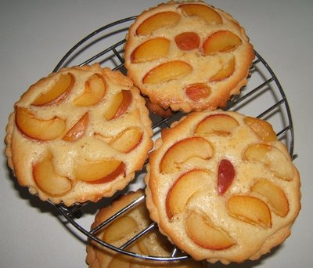

Tartelette aux pommes: l’unité 16 shequels, pour 10 personnes, 160 shequels.
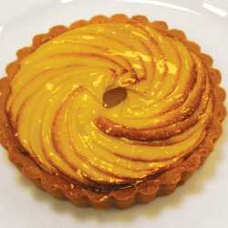

Tartelettes aux fraises: l’unité 17 shequels, pour 10 personnes, 170 shequels.
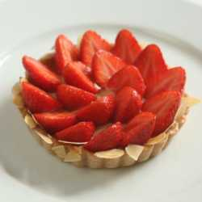

Tartelettes banana et kiwi : l’unité 17 shequels, pour 10 personnes, 170 shequels
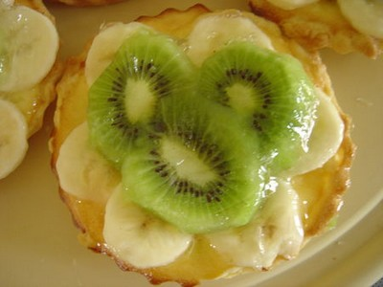

Tarte au flan patissier : l’unite 12 shequels; pour 10 personnes, 150 shequels.

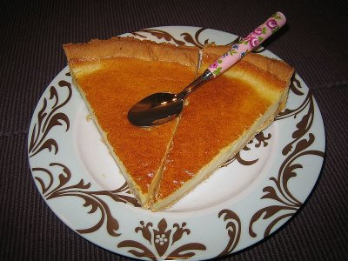

Tartelette aux citron : L’unite 15 shequels; pour 10 personnes, 150 shequels.
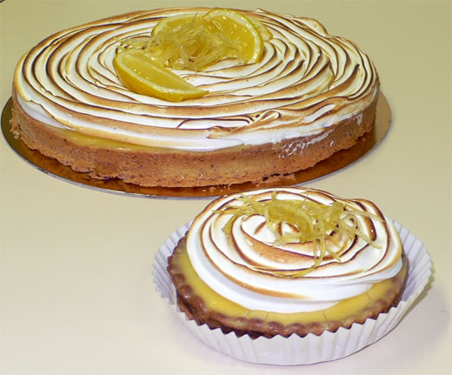

Tartelette au chocolat: l’unité 17 shequels, pour 10 personnes, 170 Shequels
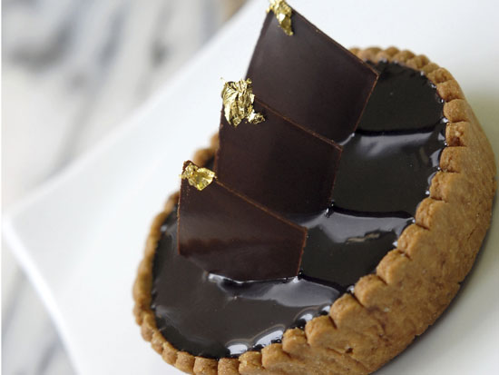
.

Toutes nos tartes et tartelettes sont préparées avec une base de crème pâtissière.
Tout ce qui est à base de fruits est en fonction de la saison

Brownies + crème anglaise : l’unité 12 shequels: pour 10 personnes, 120 shequels.

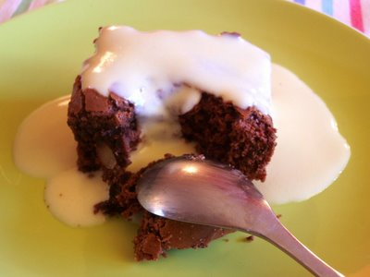

Crème brulée: l’unité 15 shequels.
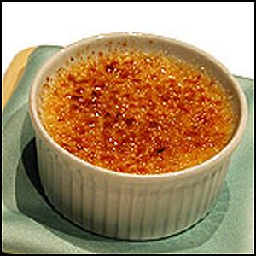

Baba au rhum : l’unité 14 shequels.


Tropézienne : la part 14 shequels; pour 10 personnes 140 shequels.
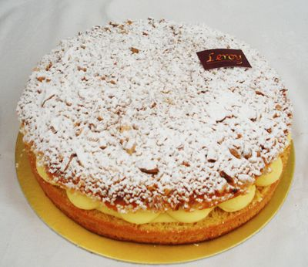

Madeleine au citron ou chocolat au choix: 23 shequels les 9 unîtes.

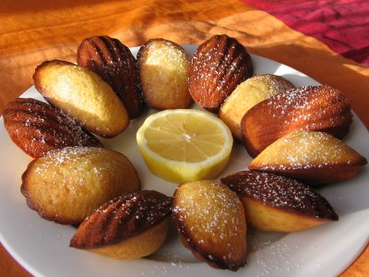

Salés :
Feuilletés apéritifs : Au poids : pizza, feuilletés aux anchois, salés au fromage, feuilletés au saumon etc… 34 shequels les 500 grammes.
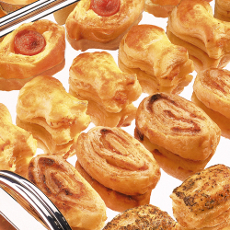

Tarte aux poireaux : L’unité 12 shequels; pour 8 personnes 90 shequels.

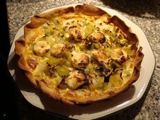
Tartelette au saumon : l’unité 15 shequels, pour 8 personnes 120 shequels.

